北京理工大学2007-2008第一学期
工科数学分析(B)综合练习(1)
班级_____________ 学号______________ 姓名____________

一 . 填空题(每小题4分, 共40分）
1. 设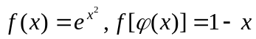，且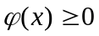，则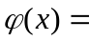 ，其定义域为 .
2. 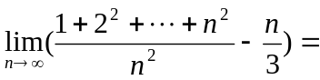 .
3. 若函数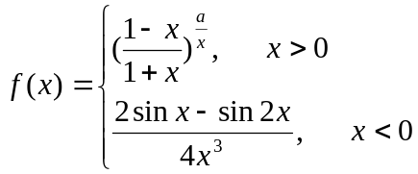 在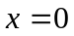处有极限，则 .
4 . 函数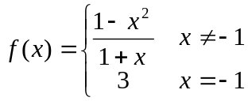的连续区间为 .
5. 已知 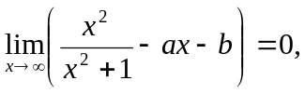其中为常数，则 , .
6. 已知函数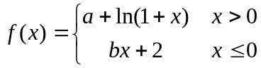在处可导，则_____,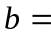_____.
7 . 当时，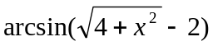是的 阶无穷小.
8. 函数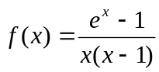的间断点为_____________，它们分别是第_______类间断点.
9. 若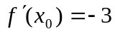, 则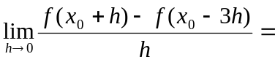_______.
10 . 设在处连续，且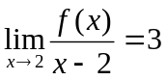，则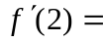 .
二. 单项选择题(每小题4分, 共20分）(请将答案填在( )内)
1 .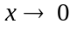时, 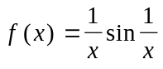是( ).
(A) 无界且是无穷大量; (B)无界但不是无穷大量 ;
(C) 有界且有极限; (D) 有界的但无极限.
2. 方程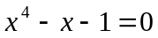至少有一个根的区间是( ).
(A) 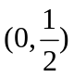； (B) 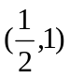； (C) 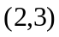； (D) 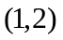.
3 .设可导，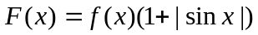，则是在处可导的( )
(A) 充分必要条件； (B) 充分非必要条件；
(C) 必要非充分条件； (D) 非充分非必要条件.
4 设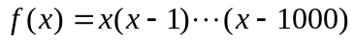，则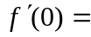( ).
(A) 1000; (B) 500; (C) 1000!; (D) 500!.
5 函数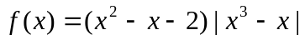不可导点的个数是( ).
(A) 3； (B) 2； (C) 1； (D) 0.

三 . (10分) 设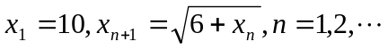，试证数列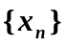有极限，并求此极限.

四. (10分) 求极限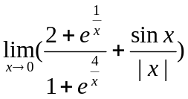.

五. (10分)设函数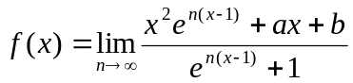，试确定常数，使处处可导，并求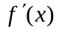.

六.(10分) 已知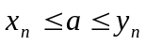, 且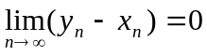, 证明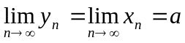.

参考答案(07级第一学期数学分析B综合练习(1))
一. 1. 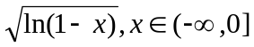 2. ; 3. 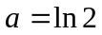；
4.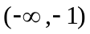和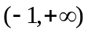； 5. 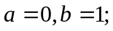 6. 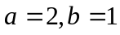:
7. 2: 8. 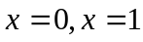,一,二: 9. 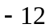; 10.
二. 1. (B) 2. (D) 3. (A); 4. (C) 5. (B)
三.由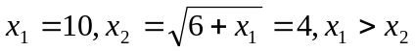，设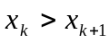，则有
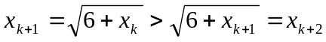, 数列单调减少，
又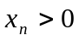, 故极限存在，设极限为, 由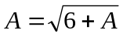, 解得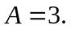
四. 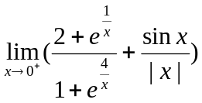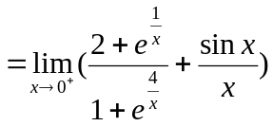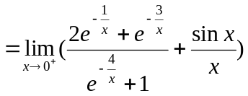
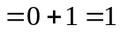
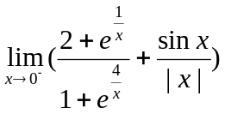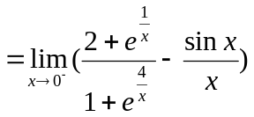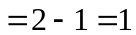
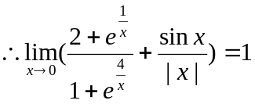
五. 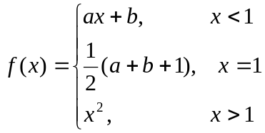, 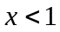，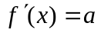；，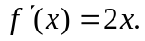
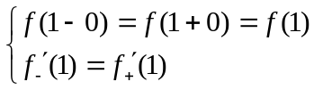，即

